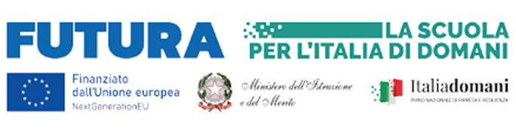
Ministero dell'Istruzione e del merito
UFFICIO SCOLASTICO REGIONALE PER LA LOMBARDIA
ISTITUTO COMPRENSIVO STATALE MARGHERITA HACK
VIA MATTEOTTI, 3 – 20057 ASSAGO (MI) Tel. 02/4880007-02/4880004
C. F. 97067950150 C. M.: MIIC886007
Miic886007@pec.istruzione.it – miic886007@istruzione.it

Gent.mi,
con la presente si comunicano i dati del nuovo dirigente scolastico dell’Istituto Comprensivo “Margherita Hack” di Assago (MI) subentrato dal primo settembre 2023.

Nome: ROCCHINA
Cognome: VIGNOLA
C.F. VGNRCH68R64G614M
Cel. 3381891961

Rimanendo a disposizione si porgono cordiali saluti.

Il dirigente scolastico
Prof.ssa Rocchina Vignola

